ANALISIS TRAUMA DAN KEBUTUHAN HUMANISTIK PADA TOKOH UTAMA SONNY HAYES DALAM F1 THE MOVIE

SKRIPSI

diajukan untuk memenuhi salah satu syarat memperoleh gelar sarjana pendidikan pada Program Pendidikan Bahasa dan Sastra Indonesia IPI Garut

Oleh

Resti

NIM: 22216010

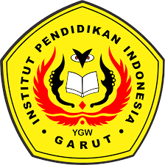

PENDIDIKAN BAHASA DAN SASTRA INDONESIA FAKULTAS PENDIDIKAN ILMU SOSIAL, BUDAYA, DAN SASTRA
INSTITUT PENDIDIKAN INDONESIA
2026

